**绷紧安全弦，共筑平安墙|集团开展应急防暴演练**

3月15日，集团应上级领导部门的要求，在各个项目上抽调16名退役军人参加应急小分队培训，随后进行应急防恐防暴演练并接受相关领导部门检阅。在培训过程中，全体队员认真投入学习、开展实战演练，获得了领导部门的一致好评！

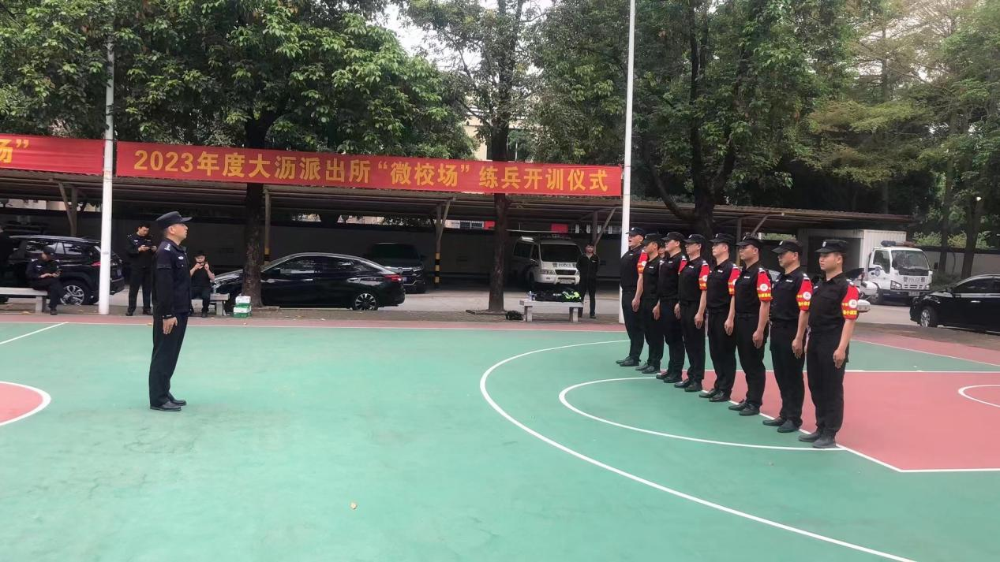

**01 应急培训动员大会**

在应急小分队的培训活动开始之前进行了简单的动员会，在会议上强调所有的参训队员都需要在培训过程中虚心学习，端正态度，认真对待，以军人风范高标准、高要求对待自己，高质量地完成此次任务！

在动员会后，应急小分队的培训也正式拉开了序幕，分别给大家培训了相关的理论知识和实操技能，其中包括盾牌、防暴叉等专业反恐反暴器材的使用方法、安全注意事项和攻防技能，包括盾牌、防暴钢叉的使用训练、单兵对抗训练以及多人配合训练等突发性事件的处置方法，并模拟演练了反恐作战徒手解脱与控制、暴击、锁喉摔等防暴技能。

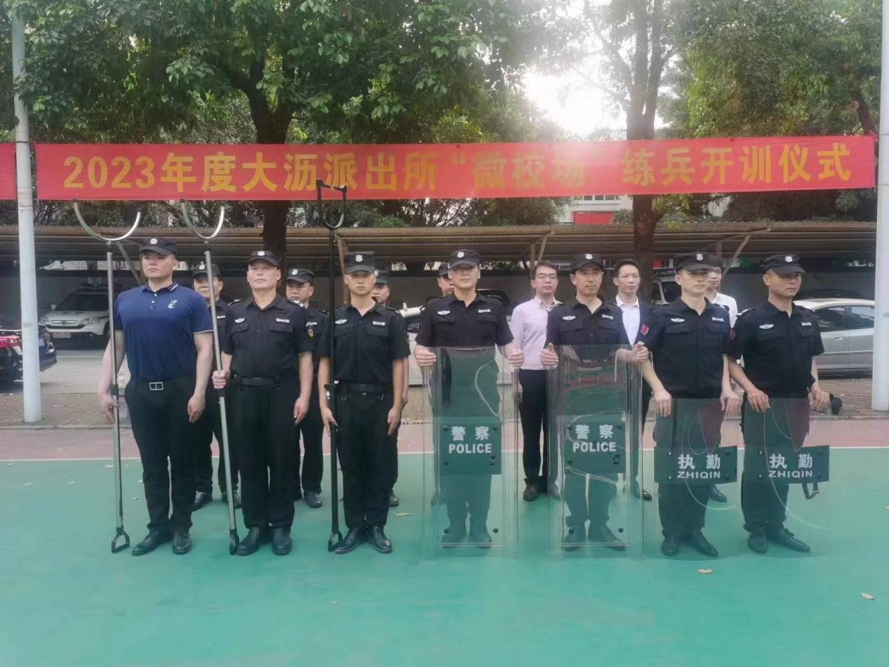

**02 防恐防暴模拟演练**

17日，应急小分队接受相关领导部门的检阅，分别开始了队列表演和防恐防暴演练。

队列表演包括立正、稍息、跨立、停止间转法、脱帽敬礼、齐步走等内容。在表演过程中，我们的指挥员口令准确、声音洪亮，队员们精神饱满，步伐整齐划一，口号嘹亮清晰，以矫健的步伐、规范协调的队列动作展示了我们安保对于过硬的队列技能，也赢得了在场领导的频频点头。

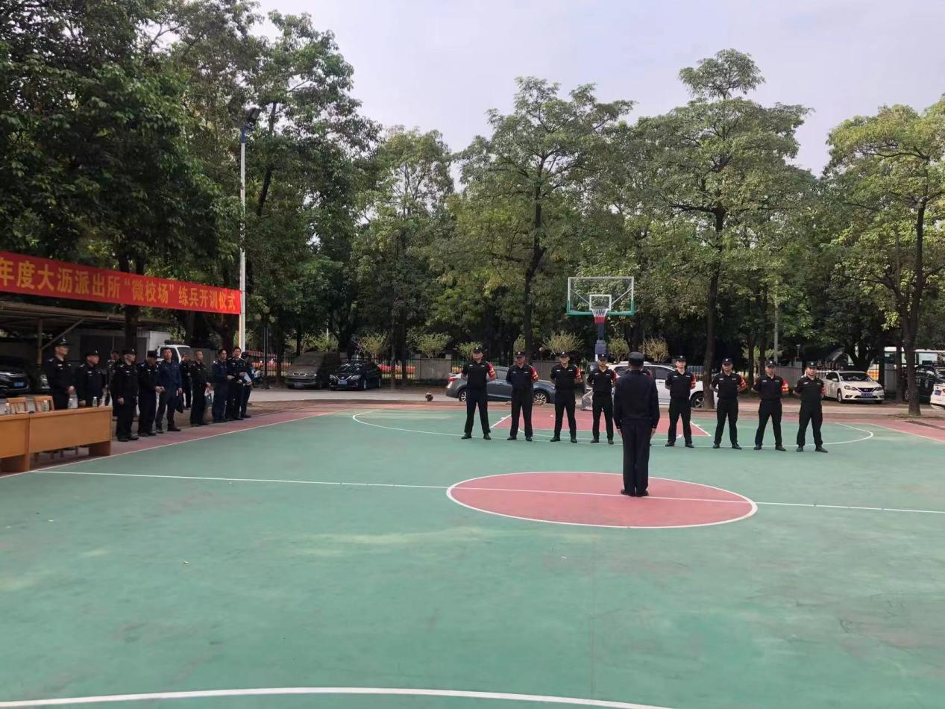

**接下来防恐防暴演练正式开始：**只见街上两人发生争执推搡，其中那名“暴徒”从腰间掏出菜刀将对方砍倒在地，并手持菜刀冲进人群试图继续行凶。在此“危急”时刻，应急小分队队员立马拉响警报，应急防暴组队员快速到达现场，手持防暴叉、盾牌等防恐防暴专业器材将“暴徒”团团围住，并与“暴徒”展开搏斗，在队员们的相互配合和共同努力下，短短几分钟内便已经将“暴徒”压在了身下，夺下“凶器”，成功制服并带离现场。

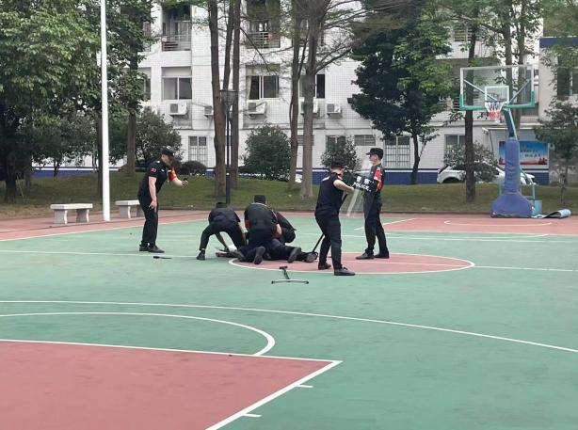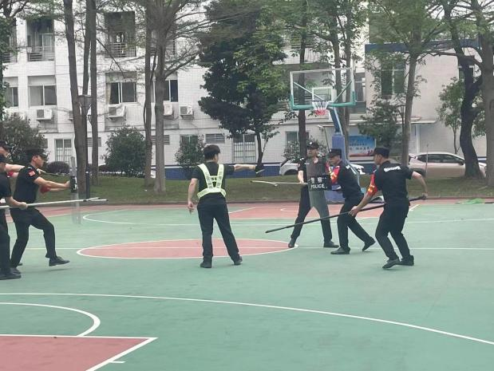在演练结束后，领导部门也对本次演练过程中应急小分队队员们的表现进行了分析和点评，并对队员们在队列表演中整齐规范、在应急防暴演练过程中能够迅速敏捷的反应并成功制服危险分子表示肯定。